Перечень транспортных средств, признанных брошенными, разукомплектованными, бесхозяйными
дата осмотра | адрес | марка/модель/гос. номер/цвет | срок добровольного/принудительного перемещения | фотоматериалы
13.07.2022 | г. Воронеж,  б-р Победы, 13 | Ауди 80  Черный  У472ВК136 | 27.07.2022/ в соответствии с п. 4.1 постановления № 36 от 29.01.2018 | 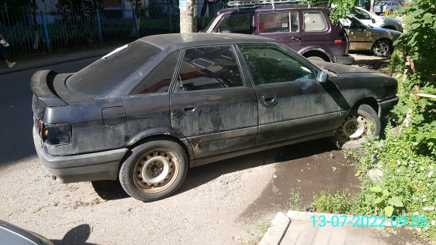 | 